creativeAlps-Tage für Kreative und Kulturschaffende
Hochkarätige Workshops, Besichtigungen und Möglichkeiten zum Austausch
Berchtesgadener Land - Der inspirierende und schützenswerte Alpenraum und die moderne Kreativwirtschaft ergänzen sich ideal. Kreative Unternehmer sollen daher durch die creativeAlps-Tage vom 8. bis 10. März entscheidend gestärkt und Wege für Kreativzentren im Alpenraum geebnet werden. Experten geben ihr Wissen weiter, Netzwerke werden ausgebaut. Veranstaltet werden die creativeAlps-Tage vom Bayerischen Zentrum für Kultur- und Kreativwirtschaft gemeinsam mit Partnern wie der Wirtschaftsförderung Berchtesgadener Land (WFG BGL).
Die Schönheit der Alpen hat seit jeher Kreative wie Maler, Schriftsteller oder Bildhauer angezogen. Heute lassen sich auch Designer oder Mediengestalter von der alpinen Umgebung inspirieren. Im Berchtesgadener Land sind zahlreiche topmoderne Kreativunternehmen zuhause, deren Wirtschaften im Einklang mit der sensiblen Natur erfolgt und die entscheidend zur Wertschöpfung der Region beitragen. Die Wirtschaftsförderung Berchtesgadener Land fördert sie unter anderem durch regelmäßige Beratungstage zusammen mit dem Bayerischen Zentrum für Kultur- und Kreativwirtschaft. Mit den internationalen creativeAlps-Tagen wird Kreativschaffenden ein besonderer Höhepunkt geboten. „Wir freuen uns, dass wir Mitveranstalter dieser Initiative sind. Hochkarätige Experten werden unseren Kreativunternehmern entscheidende Impulse für ihr Geschäft geben. Das kommt auch ihren Auftraggebern im Wirtschaftsraum zugute“, ist Dr. Thomas Birner, Geschäftsführer der WFG BGL überzeugt.
Die Tage starten am Donnerstag, 8. März mit einer gemeinsamen Bustour zu kreativen Plätzen im Berchtesgadener und Salzburger Land. Das Atelier des Malers und Fotografen Jakob Lang in Oberteisendorf wird ebenso besichtigt wie Co-Working-Räume für Kreative in Freilassing beziehungsweise Hammerau, in der die Filmfirma Aurora Bytes und die Medienfirma Urgestain ihren Sitz haben. Schließlich stoppt die Tour durch das kreative Berchtesgadener Land in Ramsau im berg_kulturbüro von Jens Badura. Der habilitierte Kulturphilosoph von der Züricher Kunsthochschule beleuchtet mit seinem Geschäftspartner Matthias Leitner grundsätzliche Fragen der Kultur- und Kreativwirtschaft im Alpenraum. Gemeinsam haben sie mit einem vom Bundeswirtschaftsministerium geförderten Stipendium die creativeALPS-Initiative ins Leben gerufen. Im Salzburger Land wird die Schmiede in Hallein besucht.
Barcamp zur Digitalisierung, Symposium und Betriebsführung
Am Freitag, 9. März findet ein Barcamp zum Thema Digitalisierung auf dem Hasenöhrlhof am Schliersee statt. Im Mittelpunkt steht die Frage „Wie lässt sich die Digitalisierung für Kultur- und Kreativschaffende aller Disziplinen nutzen? Jeder Teilnehmer ist eingeladen, seine Fragen und sein Wissen einzubringen. Die wirtschaftliche Bedeutung von Architektur und Design für die Region steht im Mittelpunkt des dritten Tages, Samstag, 10. März. Zunächst wird in der Büttenpapierfabrik Gmund in Miesbach hochwertiges altes Handwerk gezeigt. Wirtschaftsministerin Ilse Aigner eröffnet das anschließende Symposium. Unter anderen debattiert Professor Kuno Prey von der Fakultät Design der Universität Bozen über das Thema „Handwerk und Design als Identität der Kulturregion Südtirol“. Am Nachmittag haben Designer, Grafiker und alle interessierten Kreativen Gelegenheit, sich in Workshops einzubringen. Eine Diskussion widmet sich der Frage, wie sich ein Kreativwirtschaftszentrum für die Alpenregion etablieren lässt. Die creativeAlps-Tage enden mit einer Abendveranstaltung auf Gut Kaltenbrunn am Schliersee. Anmeldungen sind möglich unter http://bayern-kreativ.de/unserangebot/bayernkreativvernetzt/creativealps/anmeldung/.

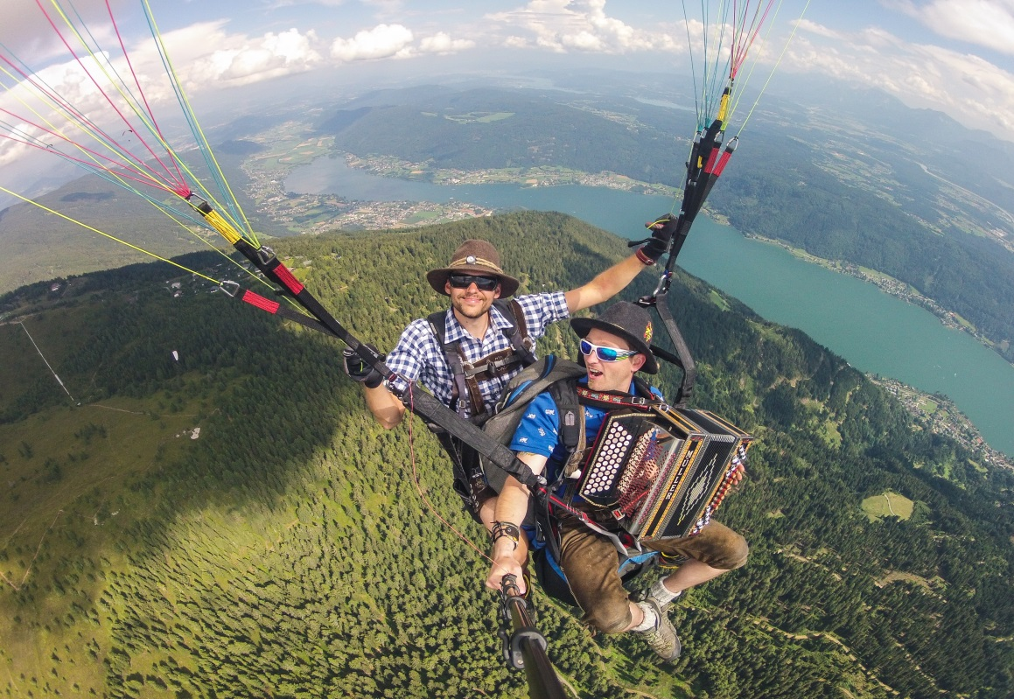
Ungewöhnliche Aus- und Einblicke erhalten Kreativunternehmer bei der CreativeAlpsTour. Foto: Alexander Klünsner
__________________________________________________________________________
Pressekontakt
Doris Goossens, 3zam kommunikation
Spielwanger Straße 22 | D-83377 Vachendorf
+49 861 1663771
d.goossens@3zam.de

Wirtschaftsraum Berchtesgadener Land
Den Wirtschaftsraum Berchtesgadener Land zeichnen aus
- seine Alpenlage
- der Focus auf Lebensqualität und berufliche Selbstentfaltung
- seine direkte Nachbarschaft zu Salzburg.

Wirtschaftsförderungsgesellschaft Berchtesgadener Land mbH
Die Wirtschaftsförderungsgesellschaft Berchtesgadener Land mbH (WFG BGL) ist die Servicegesellschaft für alle Unternehmerinnen und Unternehmer sowie Fachkräfte. Diese erhalten die WFG-Leistungen mit Unterstützung der Sparkasse Berchtesgadener Land kostenlos. Die WFG BGL verantwortet außerdem das Standortmarketing des Wirtschaftsraums.

Die Wirtschaftsförderungsgesellschaft Berchtesgadener Land mbH steht für
- den kundenorientierten Service für ihre Unternehmerinnen und Unternehmer sowie Fachkräfte
- Impulse zum Erhalt der Standortqualität
- die verantwortliche Entwicklung des Wirtschaftsraums mit hoher regionaler Wertschöpfung.

__________________________________________________________________________________________

Das Regionalmanagement als Instrument der Landesentwicklung leistet durch den Aufbau regionaler fachübergreifender Netzwerke in den bayerischen Landkreisen einen wichtigen Beitrag zur Verbesserung der regionalen Wettbewerbsfähigkeit. Es wird gefördert durch das Bayerische Staatsministerium der Finanzen, für Landesentwicklung und Heimat. Das Regionalmanagement Berchtesgadener Land unterstützt den Erhalt der Lebensqualität und die wirtschaftliche Entwicklung des Wirtschaftsraums.

